Электронное учреждение на портале предпринимателей можно использовать тогда, когда у всех учредителей и членов правления есть возможность дигитальной подписи.
До подачи заявления в регистр, убедись в наличии грамотно оформленного учредительного договора и устава, дигитально подписанного всеми участвующими сторонами, возьми ID-карточку (идентификационная карточка) и PIN-пароли.
Если учредительный договор и устав ещё не подписаны дигитально, тогда найдёшь руководство, как это сделать здесь ID-kaartiga allkirjastamise juhendist. Рекомендуется загрузить документы в один контейнер.
Один из учредителей должен зайти на портал предпринимателей с помощью ID-карточки.
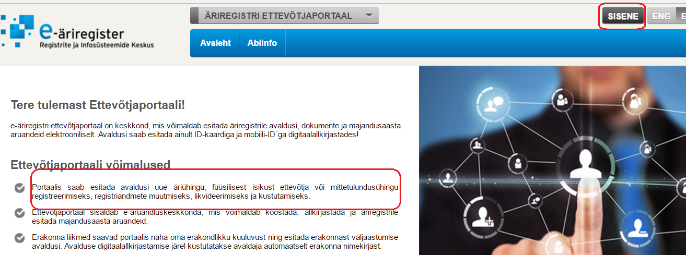
https://ettevotjaportaal.rik.ee/

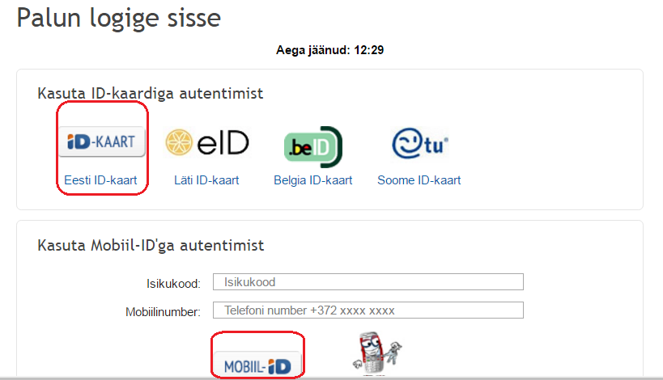
Зайти можно с помощью ID-карточки или Mobiil-ID

На открывшейся страничке выбери предоставление заявления/Avalduse esitamine/
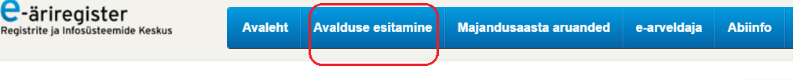
Выбери в графе регистрация нового предприятия /Uue ettevõtja registreerimine/ тип создаваемого предприятия Некоммерческое объединение /Mittetulundusühing/
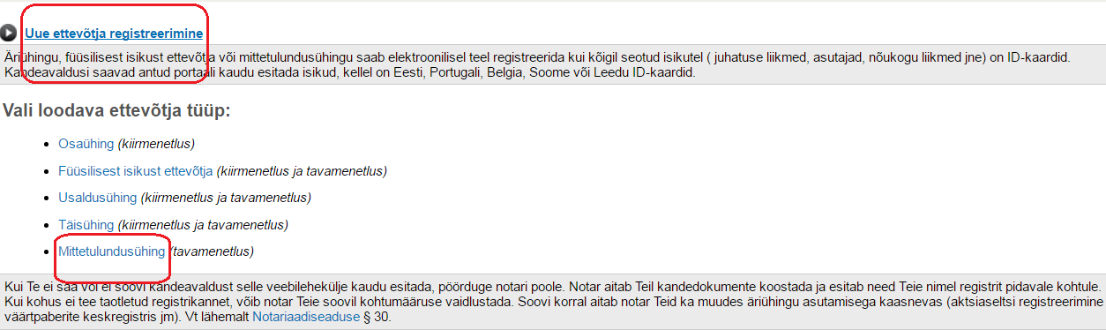
Откроется информация о предоставлении заявления о первичном внесении в регистр. Для продолжения нажми кнопку Подтверждаю, что желаю продолжить учреждение /Kinnitan, et soovin asustamisega jätkata/
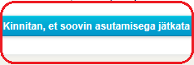
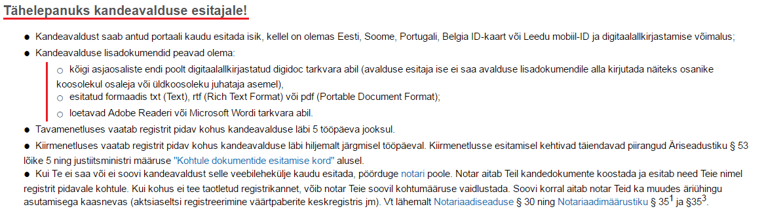

Откроется страничка, дающая пояснения к форме создаваемого объединения – достойно ознакомления.
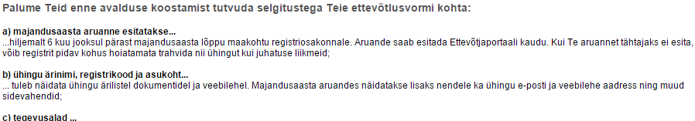
Для продолжения регистрации необходимо нажать кнопку подтверждения.
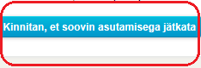

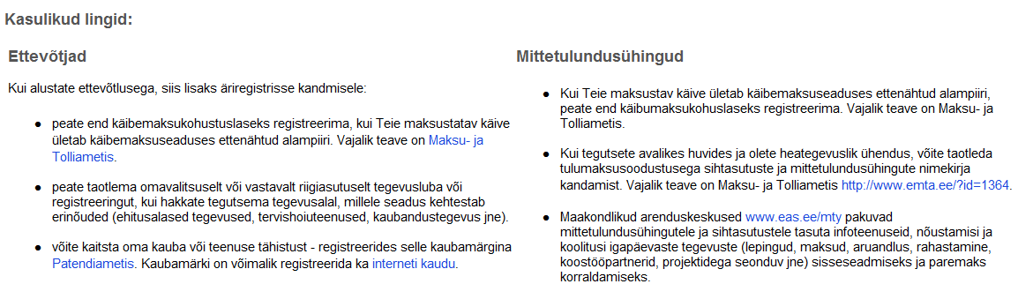
На следующей страничке приведена полезная информация и ссылки для предпринимателей и некоммерческих объединений. Для того, чтобы двигаться дальше, нажмите кнопку подтверждения.
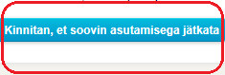

Начни составление заявления о внесении первичной записи – нажми в тексте Введи подвид юридической формы /Sisesta õigusliku vormi alaliik/
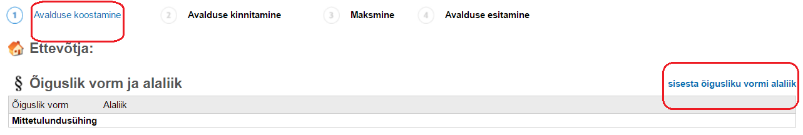
Список на выбор откроется при нажатии на стрелочку.
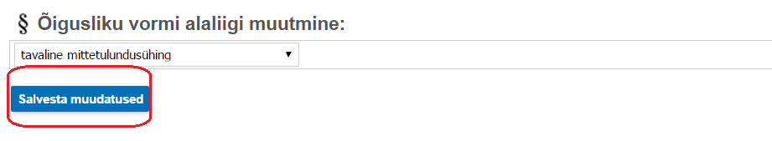
Для подтверждения выбора нажми на кнопку Сохранить изменения /Salvesta muudatused/
Продолжи с внесением названия объединения – нажми в тексте Внести название/Sisesta nimi/
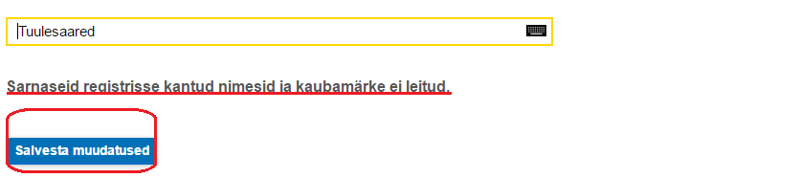
Нажав на кнопку Выбрать /Vali/, можешь проверить, существуют ли уже какие-либо другие предприятия с подобным названием или торговой маркой. Если же название на схожесть уже проверено и вы определились с окончательным вариантом, то можешь сохранить изменения.

После сохранения изменений, продолжи ввод данных на той же страничке, нажав на графу ввести адрес/ sisesta aadress/
Для внесения административной единицы (город, посёлок городского или сельского типа, деревня) программа предлагает на выбор разные варианты. Выбери подходящий.
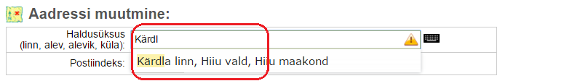
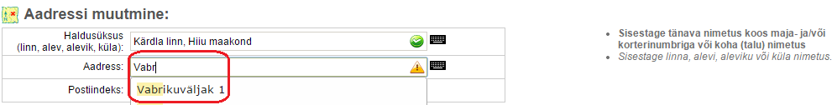
Далее для введения названия улицы, номера дома и квартиры или названия места (хутора) программа также предлагает варианты выбора.

При вводе индекса в помощь будет ссылка Ищи на страничке Эстонской Почты/ Otsi Eesti Posti kodulehelt (1)/ Когда данные введены верно, необходимо сохранить изменения (2), после чего можешь продолжить составлять заявление.
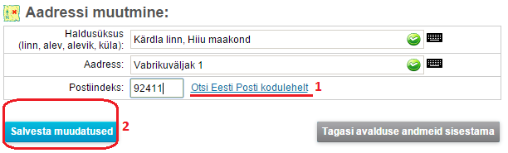

Для введения личных данных членов правления необходимо выбрать ввести данные лиц, вносимых в регистр/ sisesta isikud kandes/.

На открывшейся страничке нажми на стрелочку и выбери из предлагаемых вариантов Член правления/ Juhatuse liige/ (1) и далее нажми на кнопку Добавить/ Lisa/ (2).
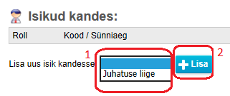
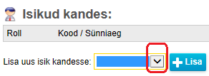

При вводе своих данных нажми на кнопку Мои данные/ Minu andmed(1)/ и программа заполнит сама требуемые графы. Данные других лиц необходимо ввести самостоятельно. Затем необходимо выбрать срок действия полномочий/ Volituste kehtimise tähtaeg (2)/.
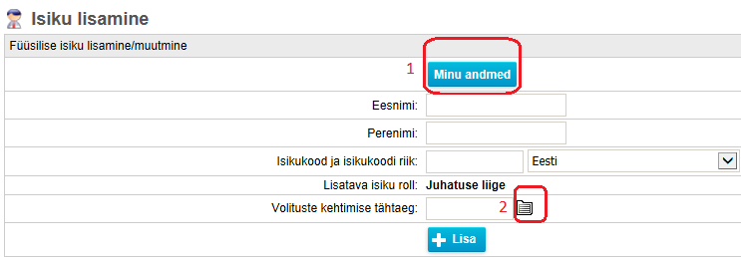

Срок действия полномочий вытекает из закона MTÜS § 28 (1¹) (сроком до 3х лет; уставом можно назначить срок действия полномочий до 5 лет). Срок действия полномочий можно внести самому или нажав на соответствующую кнопку на календаре. Месяц можно выбрать, нажав на кнопку (1) и год с помощью кнопки (2). Для окончания процесса ввода лиц в регистр необходимо нажать на кнопку Добавить/ Lisa/.
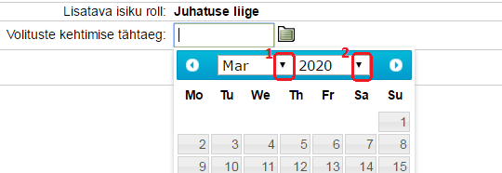

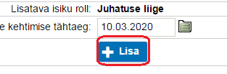
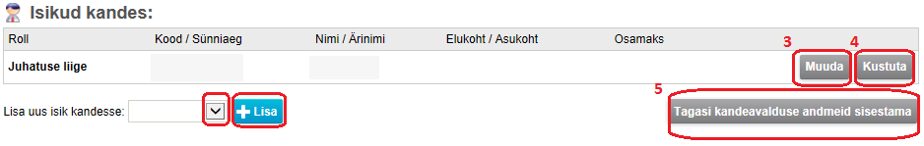
Для добавления следующих членов правления необходимо повторить данные шаги ещё раз. При необходимости данные можно поменять (3) или стереть (4). После добавления всех членов правления необходимо нажать Вернуться на страничку ввода данных для заявления /Tagasi kandeavalduse andmeid sisestama (5)/.
При обычной регуляции представительских прав членов правления можно двигаться дальше. При особых условиях, необходимо внести их в регистр, нажав на кнопку внести условия представительских прав /sisesta esindusõiguse tingimused/

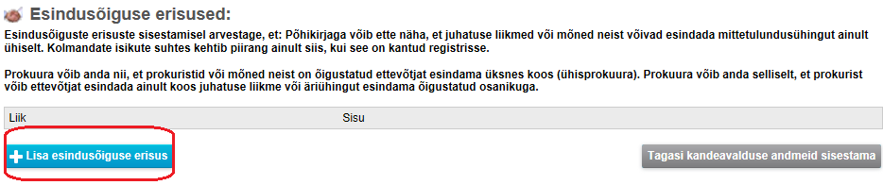
На открывшейся страничке нажми на кнопку Добавить отличительные представительские права /Lisa esindusõiguse erisus/
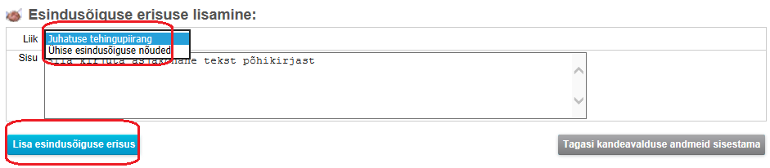
Здесь возможно добавить ограничения правления в осуществлении сделок /Juhatuse tehingupiirang/ и/или требования к представительскому праву коллективно /Ühise esindusõiguse nõuded/. Для этого необходимо выбрать Вид /Liik/ и ввести текст в графу Содержание /Sisu/ в соответствии с Уставом объединения. Затем выбери Добавить отличительное представительское право /Lisa esindusõiguse erisus/.
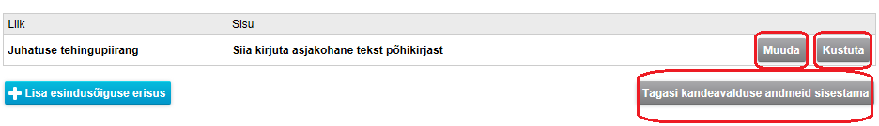
При необходимости внесённую информацию можно изменить/стереть.

Для продолжения нажми Вернуться на страничку ввода данных для заявления /Tagasi kandeavalduse andmeid sisestama/.
Далее необходимо ввести период хозяйственного года. Обычно он начинается 1 января и заканчивается 31 декабря.
Ввести необходимо только дату начала хозяйственного года. Период окончания программа ставит сама после сохранения изменений. Сохрани изменения и возвращайся на страничку ввода данных для заявления /Tagasi kandeavalduse andmeid sisestama/.
Продолжи с внесением данных учредителей .
Выбери Добавить нового учредителя /Lisa uus asutaja/
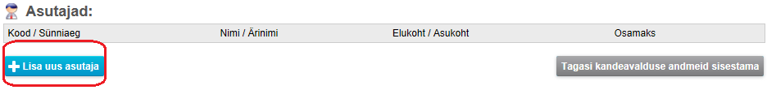
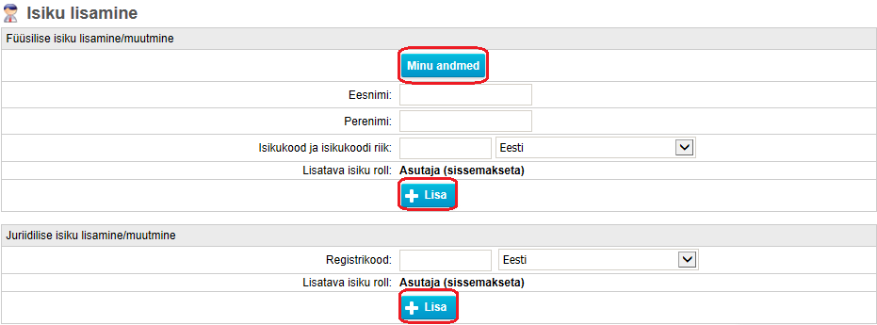
Внести можно как физическое, так и юридическое лицо. Для ввода своих данных нажми на кнопку Мои данные /Minu andmed/ и программа сама заполнит необходимые графы. В случае, если учредителями являются другие лица, данные необходимо ввести самостоятельно. Ввод каждого из учредителей необходимо завершить нажатием кнопки Добавить /Lisa/
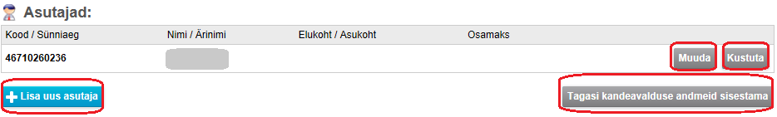
Для добавления данных следующего учредителя необходимо повторить все проделанные выше шаги. При необходимости данные можно изменить или стереть. После внесения всех данных учредителей необходимо нажать Вернуться на страничку ввода данных для заявления /Tagasi kandeavalduse andmeid sisestama/
Составление заявления о внесении в регистр необходимо продолжить добавлением Устава. Для этого необходимо нажать загрузить Устав /sisesta põhikiri/.
Для того, чтобы выбрать из своего компьютера документ Устава в PDF-формате, нажми на кнопку Выбрать файл /Vali fail (1)/. Когда правильный документ выбран, тогда необходимо выбрать дату утверждения Устава(2). Для загрузки Устава в регистр нажми Добавить Устав файлом /Lisa põhikiri failina(3)/.
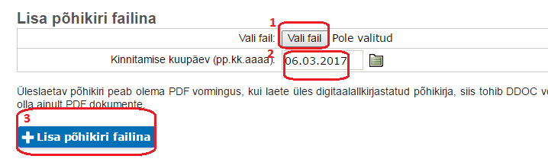

На открывшейся странице можешь проверить, правильный ли документ Ты загрузил. Для этого необходимо нажать на файл (1). При необходимости неверный файл можно стереть (2). Сохрани изменения и нажми на Вернуться на страничку ввода данных для заявления /Tagasi kandeavalduse andmeid sisestama/.

Теперь необходимо ввести дату учреждения /Sisesta asutamise aeg/

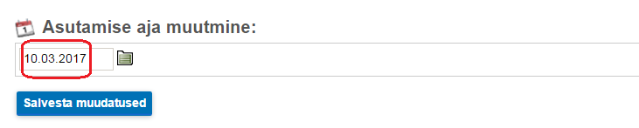
Дату учреждения можно ввести, напечатав самостоятельно или выбрав подходящую дату в календаре, нажав на соответствующую кнопку. Затем необходимо нажать Сохранить изменения /Salvesta muudatused/.

В случае учреждения объединения с определённым сроком действия необходимо аналогично ввести дату окончания действия объединения. Если объединение учреждается с неопределённым сроком действия, то тогда данную графу заполнять не надо.

В случае наличия аудитора внести его данные в качестве лица вне процесса регистрации /sisesta kandevälised isikud/. Внесение проходит аналогично внесению учредителей.
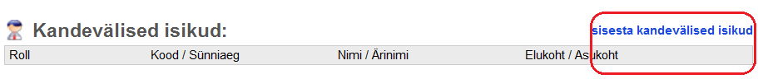

Выбери роль данного лица (1) и для внесения данных нажми на кнопку Добавить /Lisa/ (2)

Внеси средства связи.
Выбери вид связи и внеси данные, Добавить /Lisa/ и продолжи вносить данные.
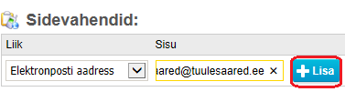
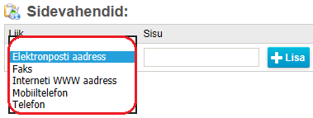

После внесения адреса электронной почты появится оповещение на зелёном фоне о необходимости подтвердить данный адрес через ссылку в электронном почтовом ящике.
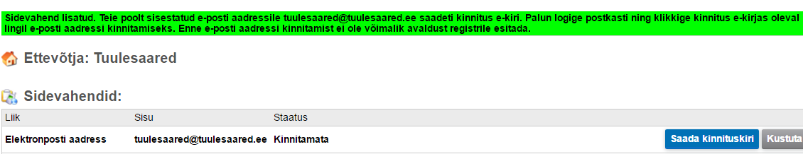
Номера настольных и мобильных телефонов, а также факсов необходимо вносить вместе с кодом страны. Код страны и номер мобильного телефона должен разделять пробел. Например: +372 55555555.
Продолжи составление заявления выбором основной сферы деятельности /sisesta kavandatav põhitegevusala/. Руководство по выбору сферы деятельности появится на открывшейся странице.

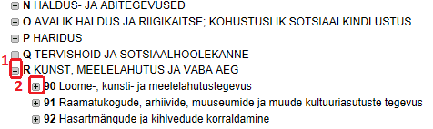
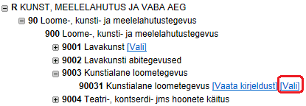
Нажав на кнопку Выбрать , откроется перечень сфер деятельности. Выбрав наиболее подходящую из предложенных, нажми на кнопку (1), чтобы открыть более подробный список. Выбери наиболее подходящий вариант (2), нажми Выбрать /Vali/ и сможешь продолжить с внесением данных. Если желаешь изменить сферу деятельности, тогда начни всё сначала, сделай новый выбор и сохрани изменения, нажав на кнопку .

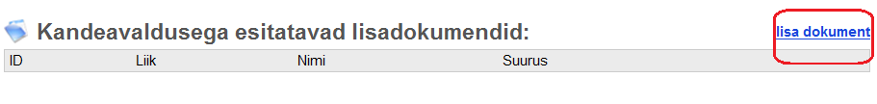
Последний шаг по составлению заявления о внесении первичной записи в регистр – это добавление учредительного договора и устава организации, подписанного всеми лицами, участвующими в процессе регистрации.
Для того, чтобы выбрать в своём компьютере учредительный договор и устав организации (было бы неплохо, если бы они были в одном дигитальном контейнере), нажми на кнопку Выбрать файл /Vali fail/ (1). Когда необходимый файл найден, выбери стрелочкой (2) вид документа (например, учредительный договор + устав) и для загрузки нажми Добавить документ /Lisa dokument/ (3).
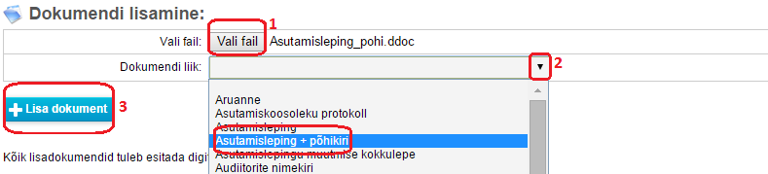
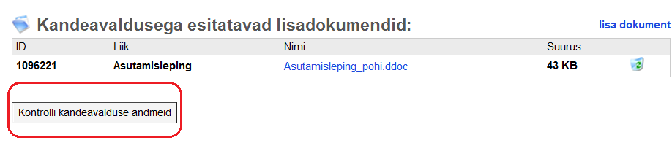
Для того, чтобы проверить, все ли данные внесены правильно, нажми на кнопку Проверить данные, внесённые в заявление / Kontrolli kandeavalduse andmeid/.

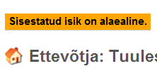
Если в заявлении есть ошибки, тогда Ты увидишь их перечень. Ошибки можно исправить в соответствующих графах добавить/изменить.

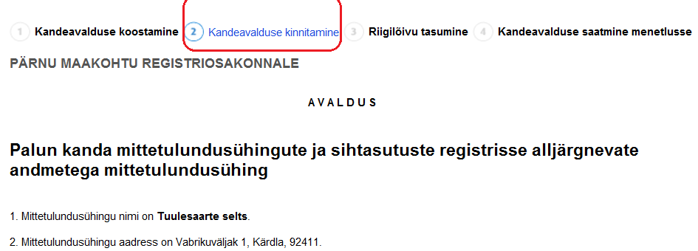
Если технические ошибки больше не возникают, тогда открывается окно, где возможно ещё раз перепроверить правильность всех внесённых данных и подтвердить их.

Для подтверждения нажми кнопку Подтвердить заявление /Kinnita kandeavaldus/
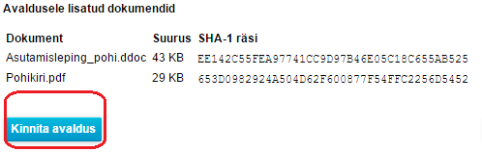

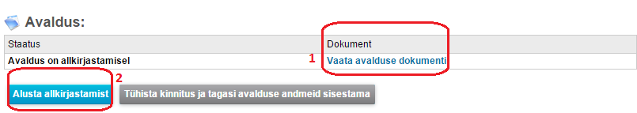
Затем откроется возможность для дигитальной подписи для членов правления и других, связанных с заявлением лиц. До подписания ознакомься с документом заявления (1). Если всё оформлено корректно, нажми кнопку Начать процесс подписания /Alusta allkirjastamist/ (2).
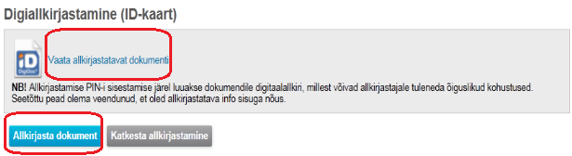
Нажав на кнопку Подписать документ /Allkirjasta dokument/ , система запросит у пользователя PIN2-код.

Каждый из подписывающихся должен зайти на портал со своей ID-картой. После входа в систему, будет видно количество предприятий, связанных с данным лицом. Нажав на выбранное объединение, портал направит на этап подписания. Перед подписанием все лица, имеющие право подписи, имеют возможность ознакомиться с содержанием заявления.
Когда все требуемые подписи будут добавлены, нажми на кнопку Подтвердить подписи и предоставить заявление /Kinnita allkirjad ning esita avaldus/. На этом этапе есть ещё возможность вернуться на этап составления заявления, нажав на кнопку Отменить подтверждение и вернуться назад, чтобы изменить данные /Tühista kinnitusjatagasi kandeavalduse andmeid muutma/. Нажав на данную кнопку, Вы аннулируете все дигитальные подписи и после изменения данных заявления, его необходимо будет подписывать снова.
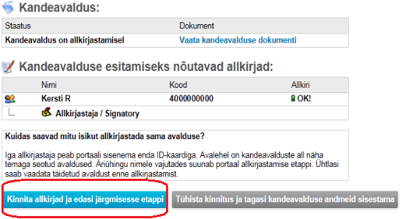

Ссылка Смотри документ заявления о первичной записи /Vaata kandeavalduse dokumenti/ позволяет сохранить предоставляемые данные и документы в формате ddoc.
Далее необходимо оплатить государственную пошлину (желательно через интернет-банк) величиной в 20 евро для рассмотрения заявления.
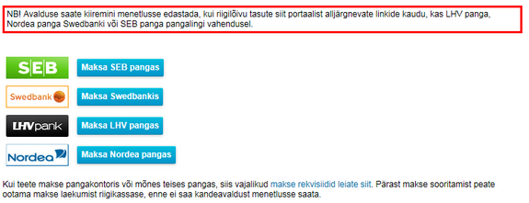

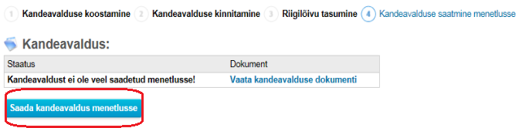
Последним шагом нажми кнопку Отправить заявление на рассмотрение /Saada kandeavaldus menetlusse/. Этим все данные отправляются в отделение регистра для внесения первичной записи.

Теперь предоставленное заявление находится в статусе В процессе рассмотрения /Menetluses/ и является видимым для всех лиц, связанных с этим заявлением.

